A vizsgáztató tölti ki:  Vizsga dátuma: ............. év ............. hó ........ nap  Vizsgaközpont azonosítója: .............  Vizsgáztató neve: .................................................... | A vizsgáztató tölti ki:  Értékelés: Összpontszám: /max.: 20 pont  megfelelt/nem felelt meg  Vizsgáztató aláírása:
 | Vizsgázó neve:
43. FELADAT
A következő képszerkesztési vizsgatesztben először egy, a képszerkesztés elméletével kapcsolatos kérdésre kell válaszolnia, majd gyakorlati lépéseket kell végrehajtania a megadott állományokon.
- A képernyő .......................... meghatározza a megjeleníthető színek számát. Helyettesítse be a megfelelő kifejezést az alábbiak közül! [1 pont]
(a) | grafikus módja
(b) | felbontása
(c) | színmélysége
(d) | színmódja
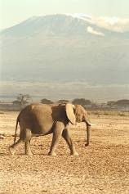
- Ebben a feladatban egy elefánt tükröződik, úgy, ahogy ez lenni szokott: a feje tetejére állítva. Indítsa el a képszerkesztő szoftvert, majd nyissa meg az elefant.jpg állományt a megadott könyvtárból, a kijelölt adathordozóról! [1 pont]
- Jelölje ki az elefántot a képről! Ügyeljen a kellően aprólékos és pontos kijelölésekre, használjon többfajta kijelölő eszközt! [1 pont]
- Hozzon létre 600x400 pixeles fehér hátterű, 72 dpi felbontású üres dokumentumot! [1 pont]
- Másolja be az új dokumentumba az elefántot! [1 pont]
- Adja a rétegnek az elefánt nevet! [1 pont]
- Kettőzze meg az elefánt réteget! [1 pont]
- Tükrözze függőlegesen, majd illessze egymáshoz az elefántok lábait! [1 pont]
- Állítsa a tükröződés átlátszóságát 10 százalékra! [1 pont]
- Hozzon létre egy átlátszó új réteget az elefánt és a tükrözött elefánt közé! [1 pont]
- Húzzon egy 1 pixel vastag sötétszürke egyenes vonalat! [1 pont]
- Állítsa a vonal átlátszóságát 10 százalékra! [1 pont]
- Állítsa be az előtér színét világosbarnára, a háttér színét fehérre! [1 pont]
- Hozzon létre egy barnából fehérbe átmenetet úgy, hogy felül barna, alul fehér legyen! [1 pont]
- Helyezzen el egy szövegréteget a kép tetejére középre igazítva, melybe írja ki a következő feliratot: Tükröződés [1 pont]
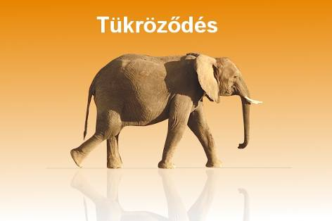
- Módosítsa a betűstílust Arial-ra, használjon 40-es betűméretet, majd változtassa a színét fehérre! [1 pont]
- Mentse el munkáját a képszerkesztő program saját formátumában! A fájl neve tukrozodes legyen! [1 pont]
- Olvassza egybe a rétegeket! [1 pont]
- Mentse el a képet megadott meghajtóra tukrozodes.jpg néven! [1 pont]
- Nyomtassa fájlba a végeredményt. Zárja be a megnyitott képeket és a képszerkesztő szoftvert! [1 pont]

